Ministerul Educației și Cercetării al Republicii Moldova
Universitatea Tehnică a Moldovei
Facultatea Calculatoare, Informatică și Microelectronică

Raport
la
Lucrarea de laborator Nr. 4

Disciplina: Tehnici de programare

Tema: ”Codedex + learnphyton”

A efectuat : st. gr.SI – 263 Gonta Marius

A verificat : asistent universitar Reițman Patricia

Chișinău – 2026
SARCINA LUCRĂRII
Realizarea Codedexului pentru inițializarea in phyton.
Realizarea exercițiilor Phyton de pe learnphyton.org
Link:
https://www.codedex.io/python
https://www.learnpython.org

Codedex

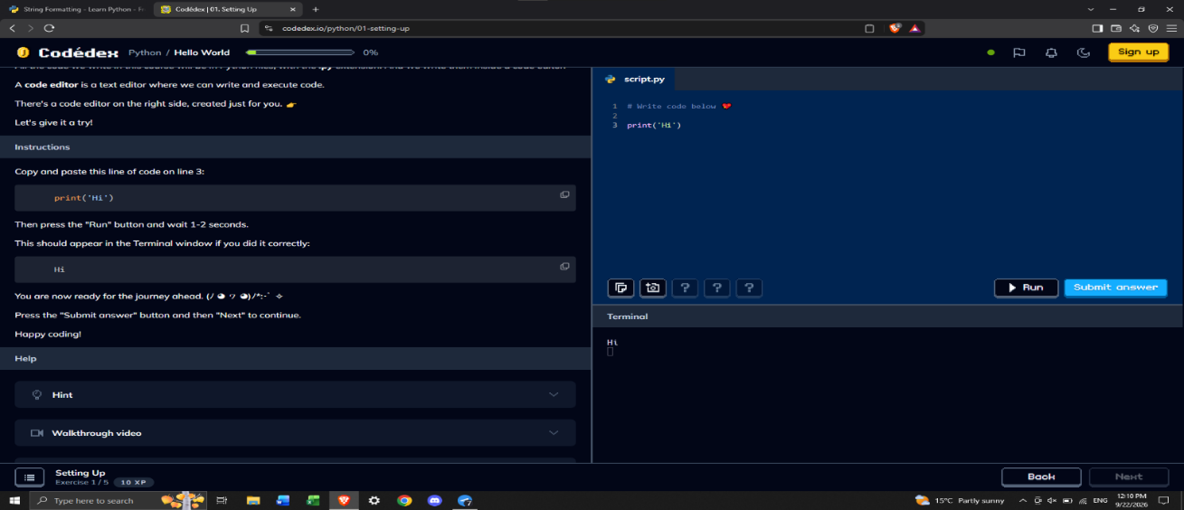
Figura 1.1.1 Setting Up
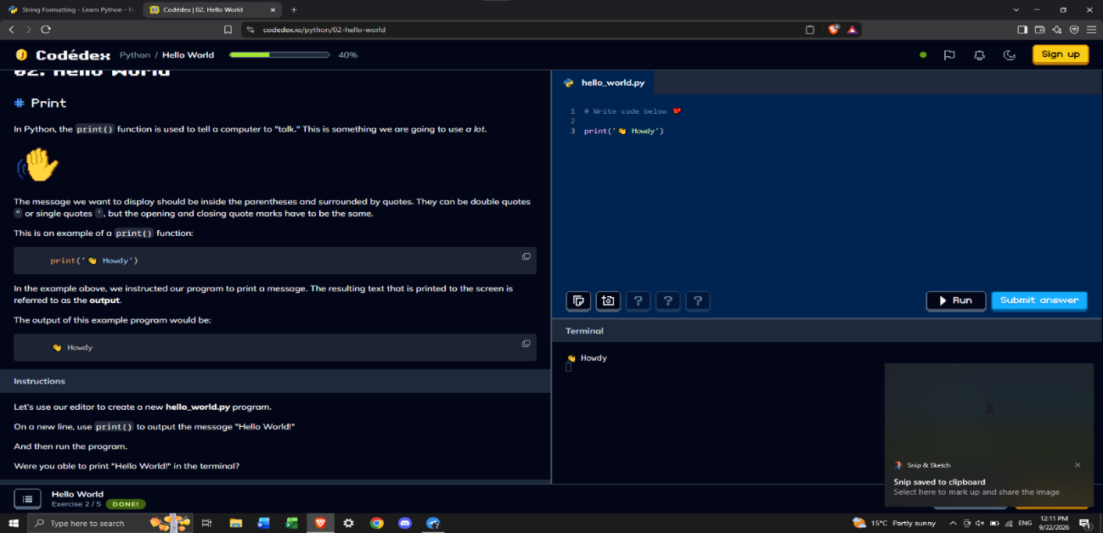
Figura 1.1.2 Hello World
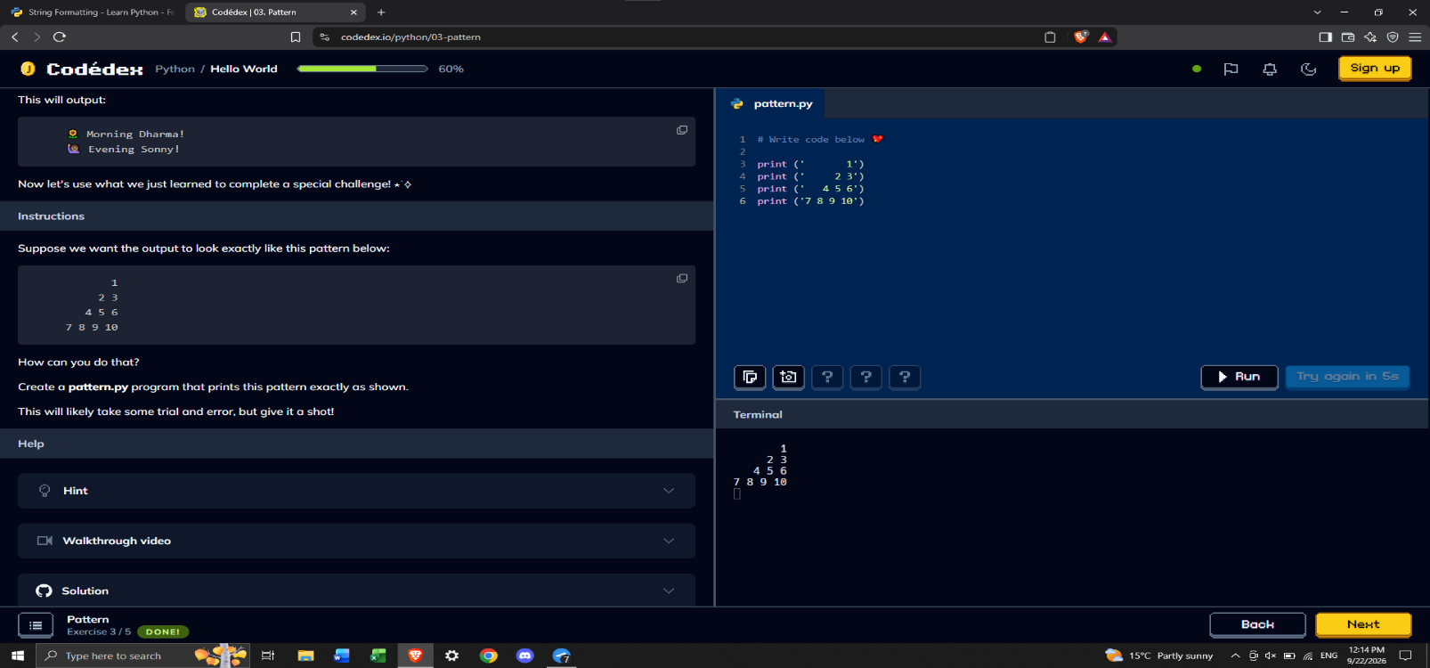
Figura 1.1.3 Pattern
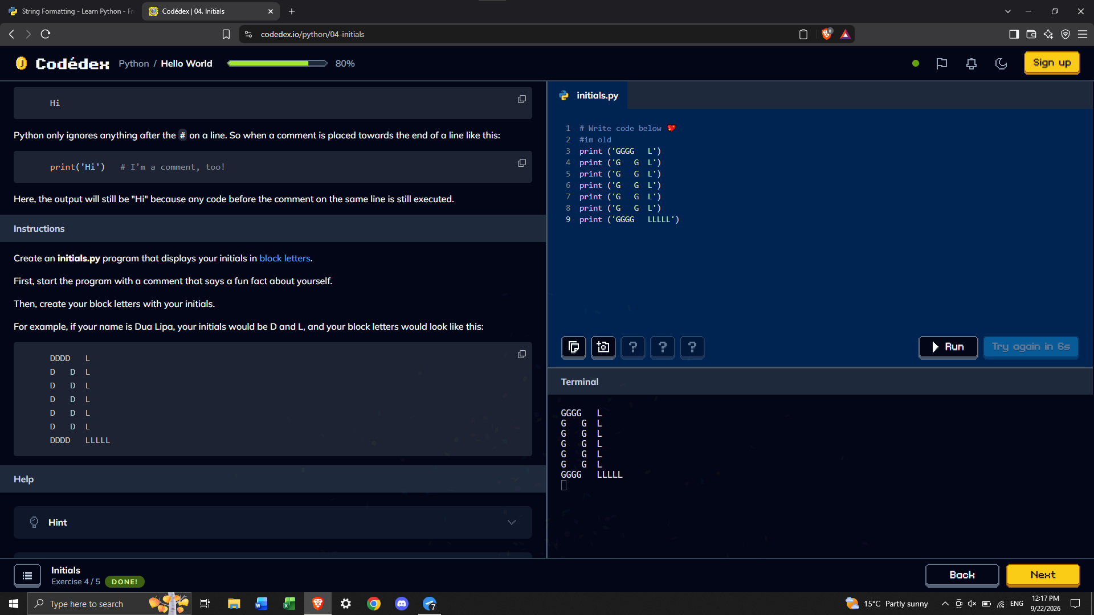
Figura 1.1.4 Initials

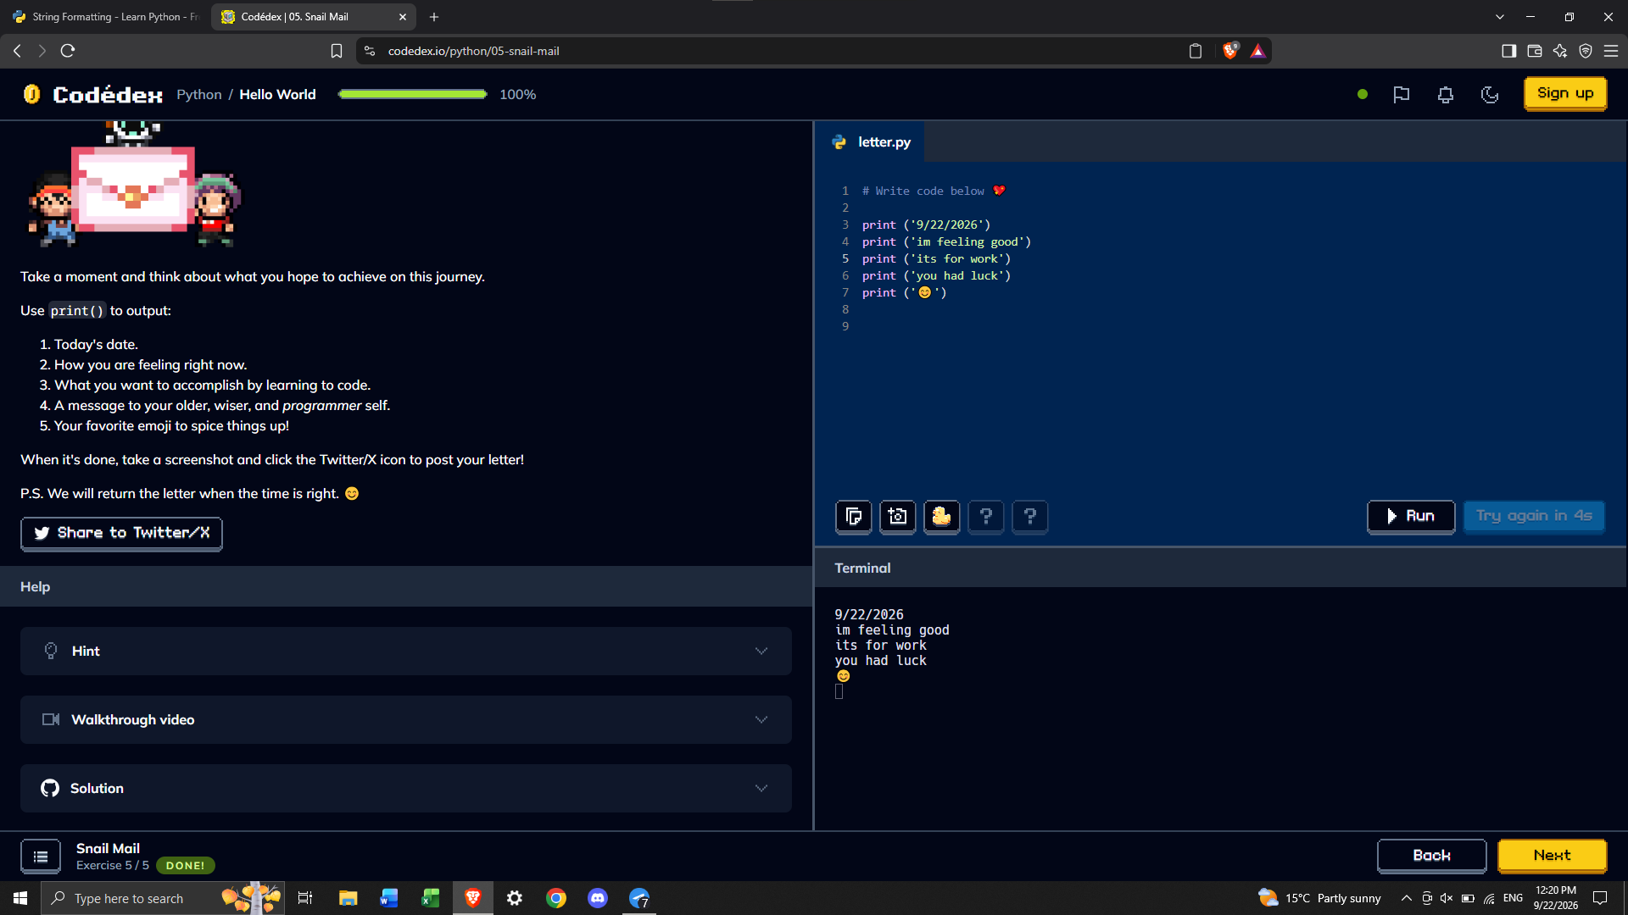
Figura 1.1.5 Snail Mail
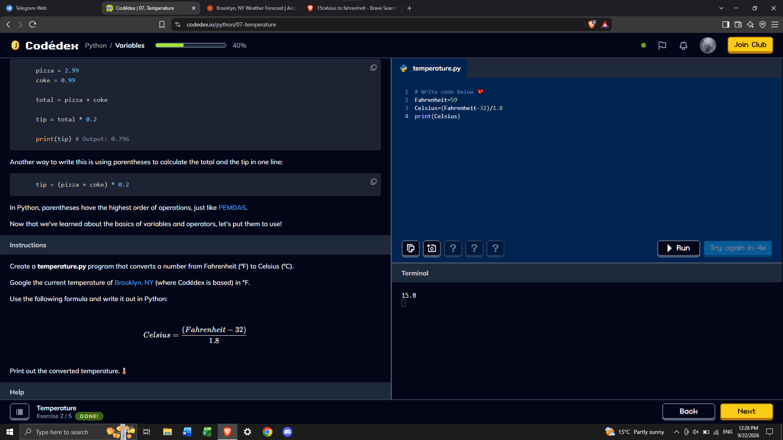
Figura 1.2.2 Temperature

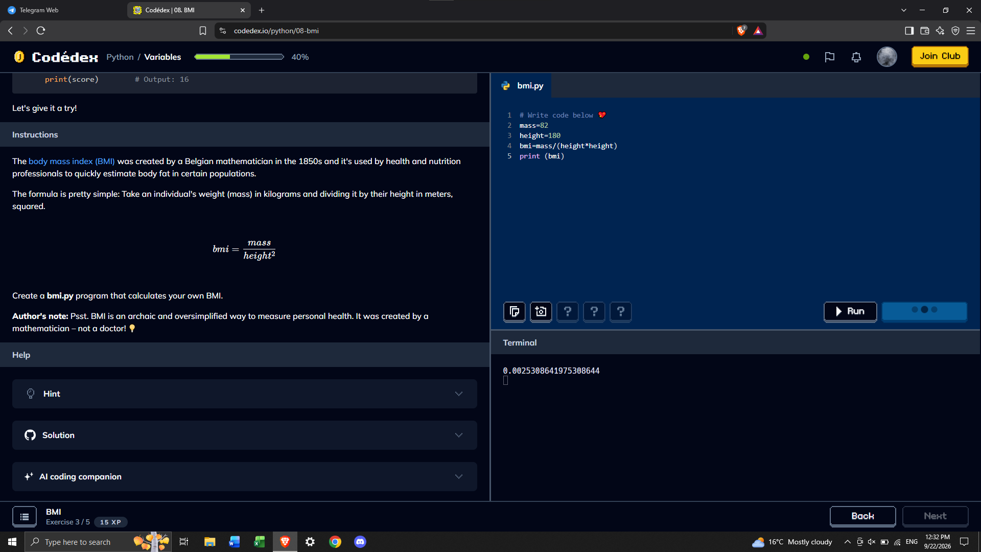
Figura 1.2.3 BMI
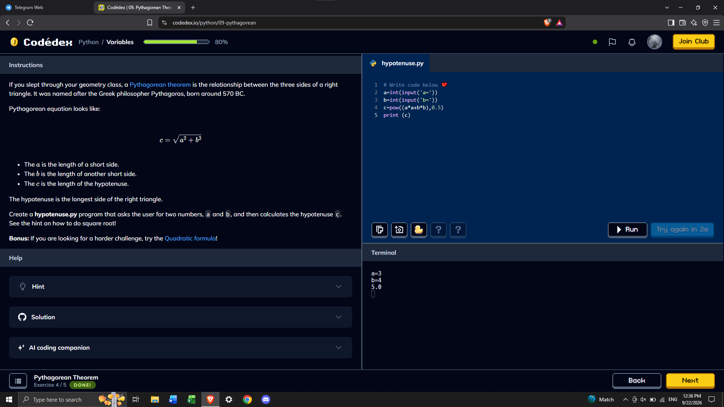
Figura 1.2.4 Variables

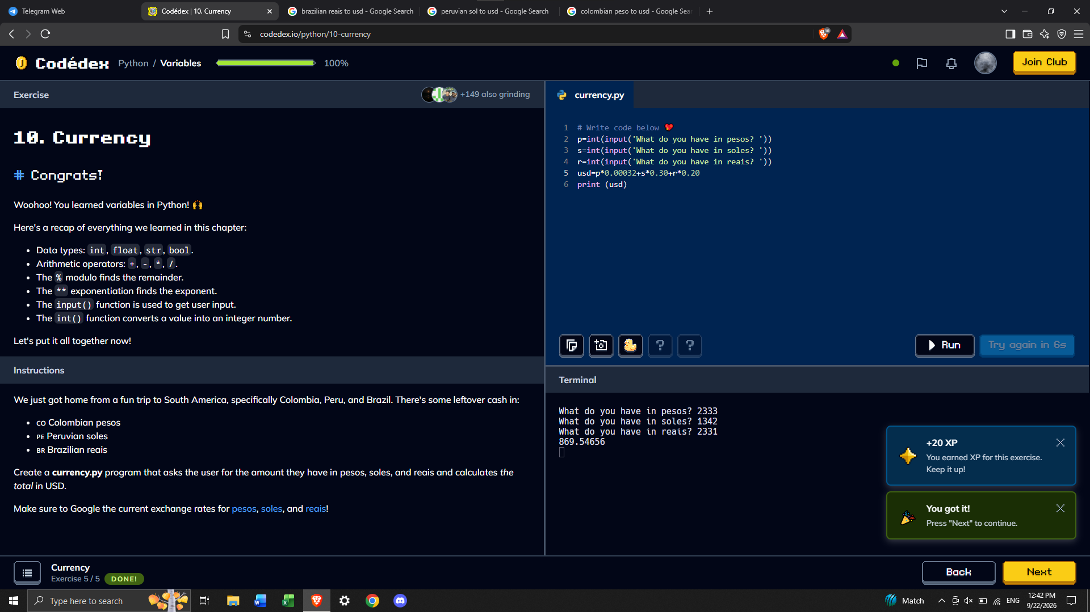
Figura 1.2.5 Currency

learnphyton
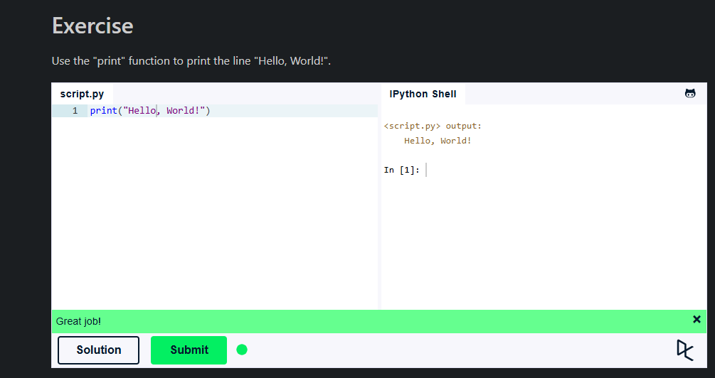
Figura 2.1.1 Hello World
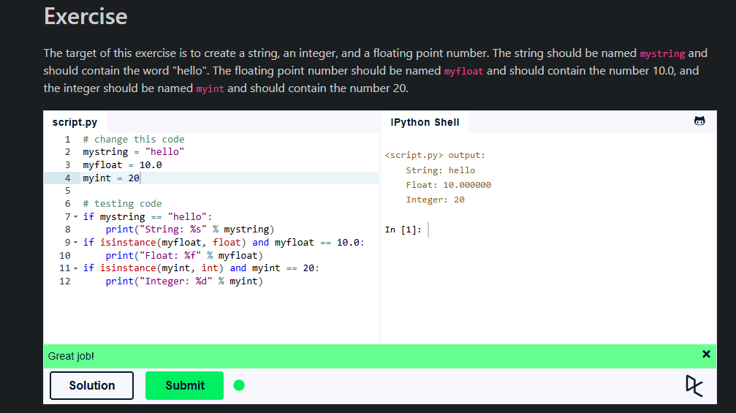
Figura 2.1.2 Variables and Types
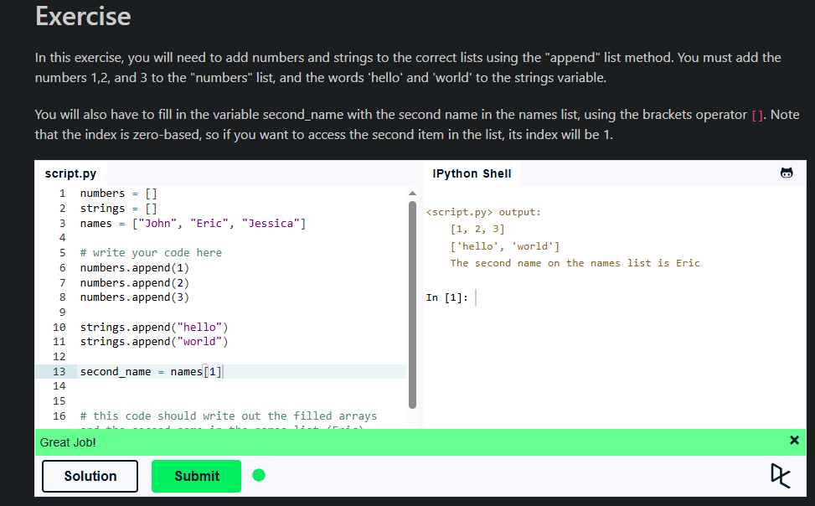
Figura 2.1.3 Lists
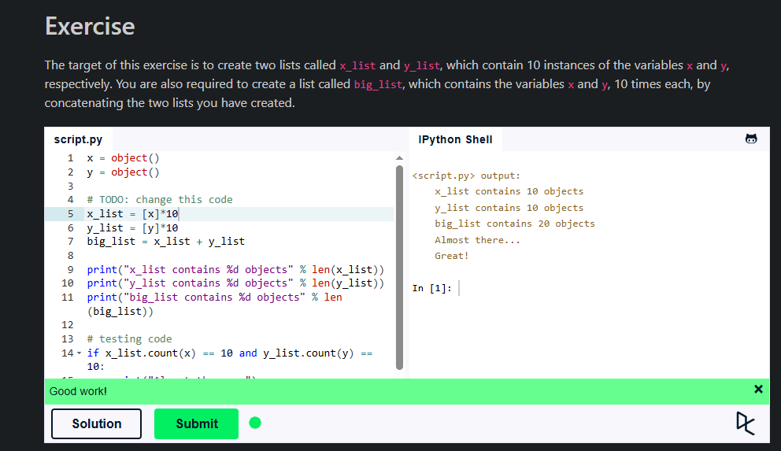
Figura 2.1.4 Basic Operators
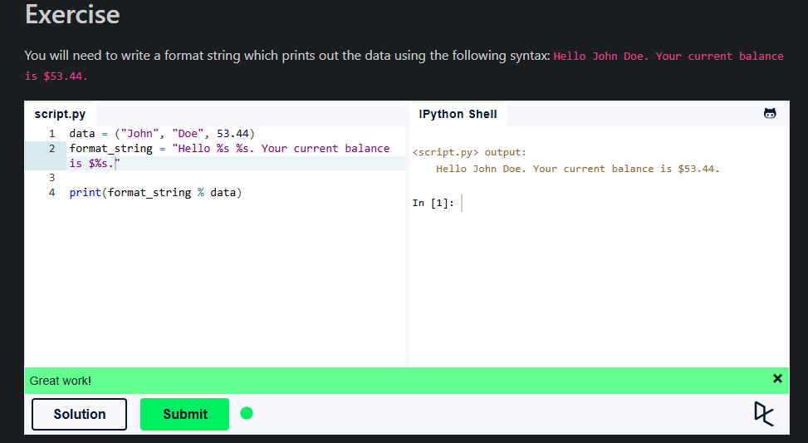

Figura 2.1.5 String Formatting
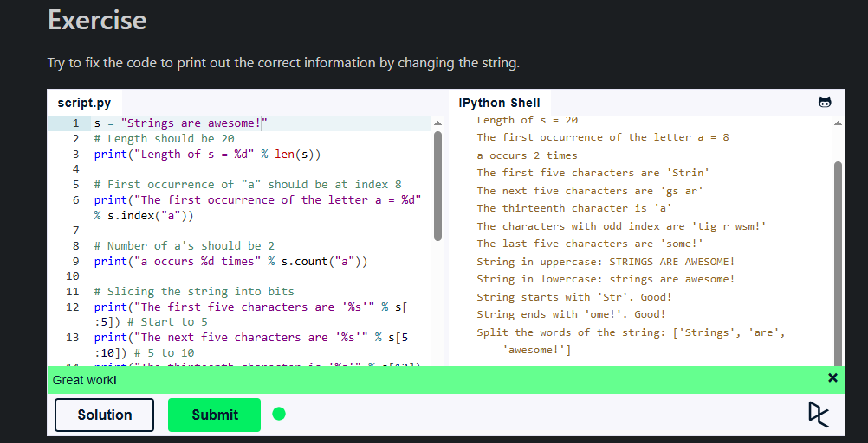
Figura 2.1.6 Basic String Operations
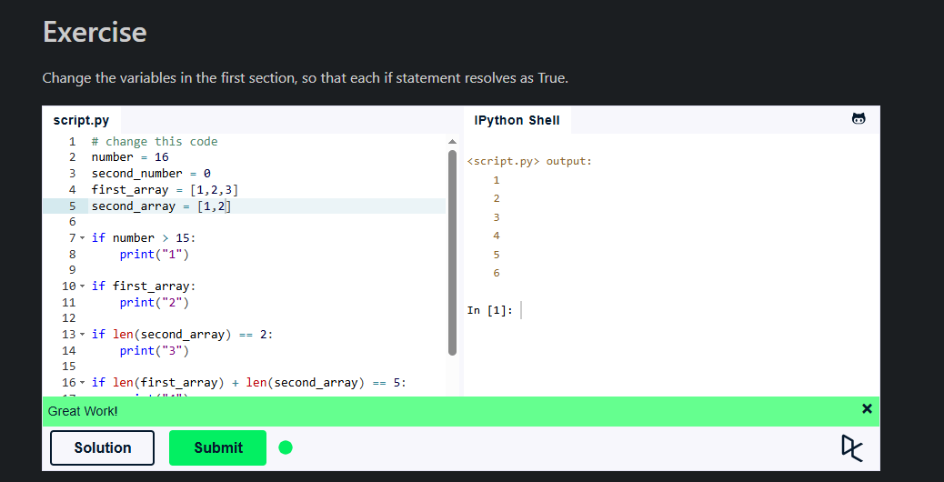
Figura 2.1.7 Conditions

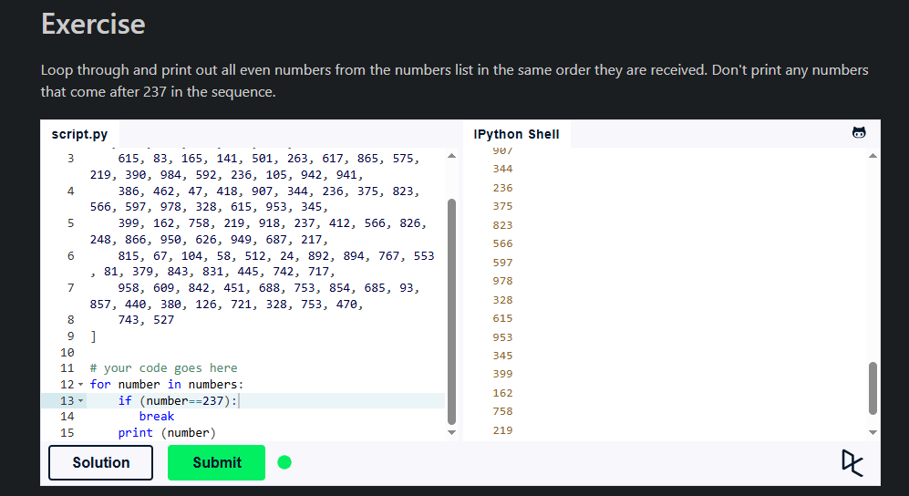
Figura 2.1.8 Loops
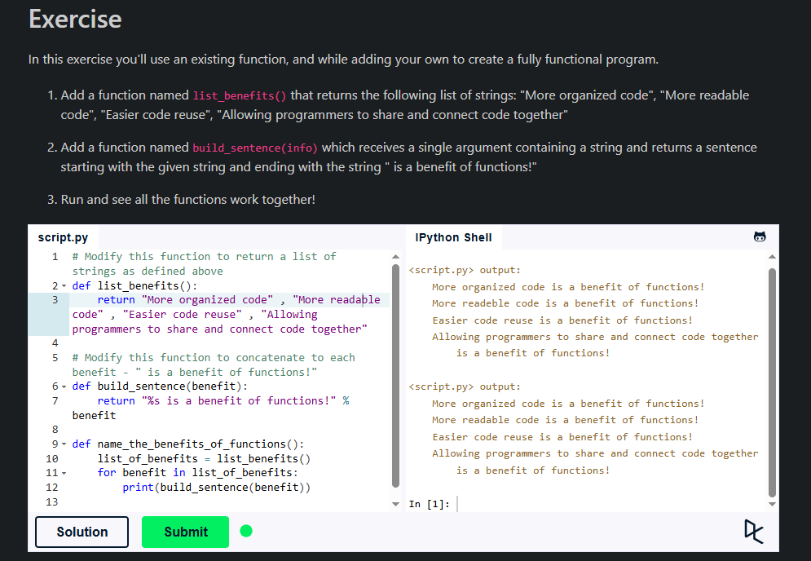
Figura 2.1.9 Functions

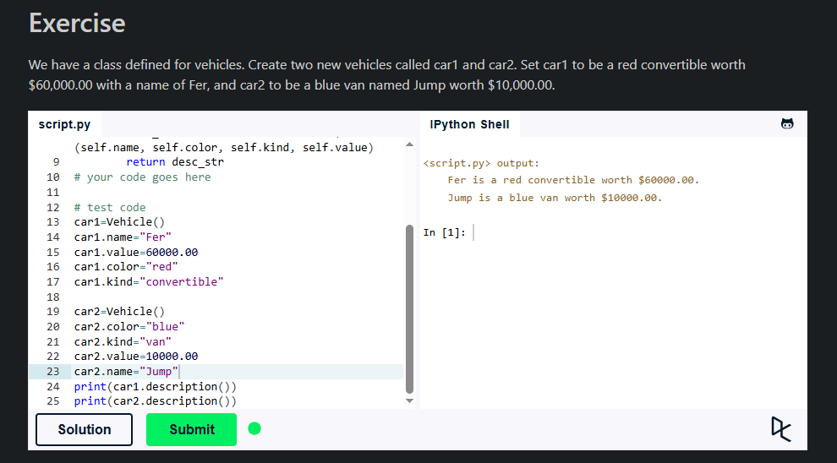

Figura 2.1.10 Classes and Objects
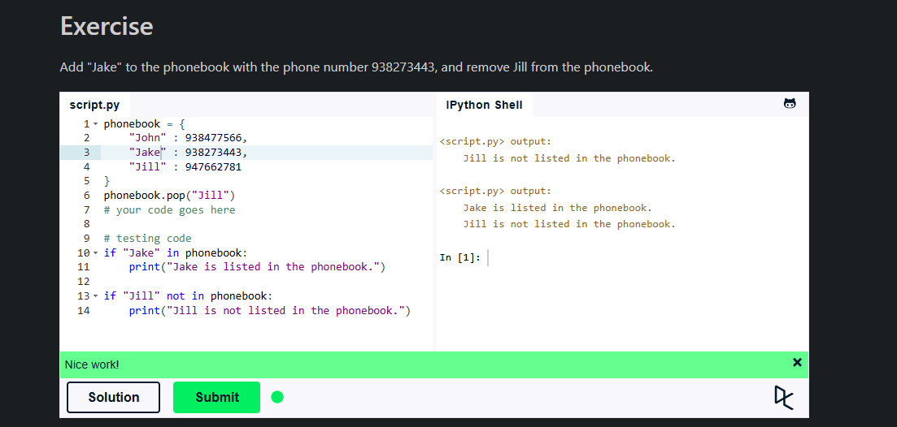
Figura 2.1.11 Dictionaries

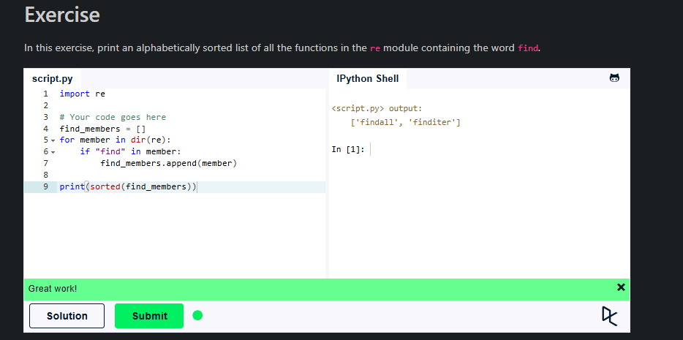
Figura 2.1.12 Modules and Packages
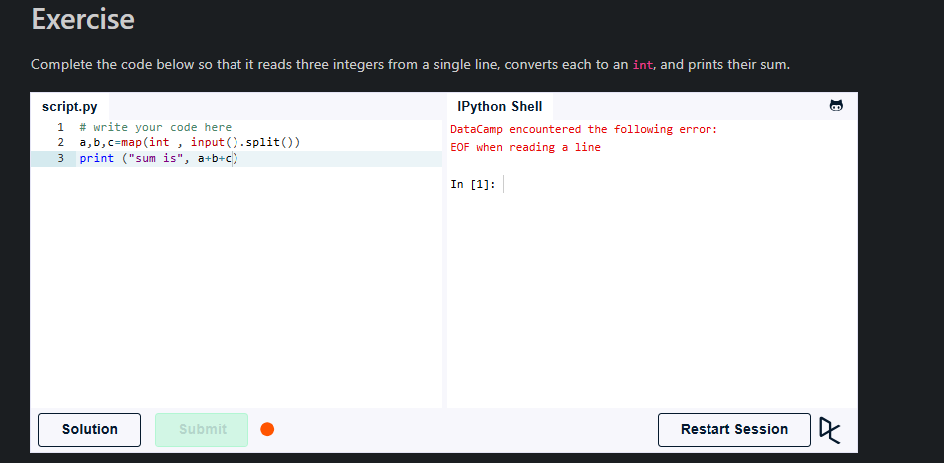
Figura 2.1.13 Input and Output

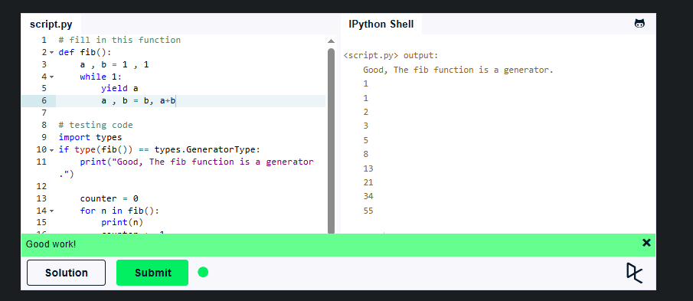
Figura 2.2.1 Generators
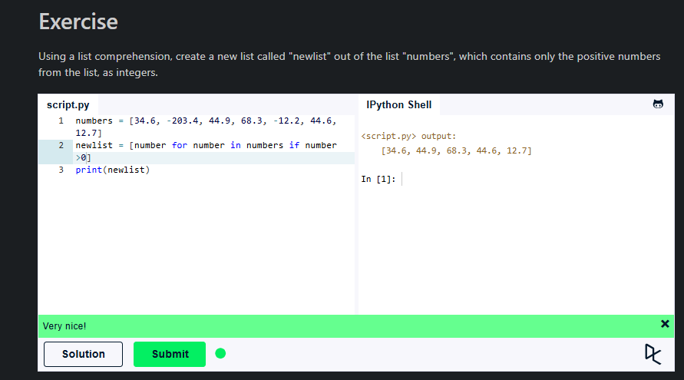
Figura 2.2.2 List Comprehensions

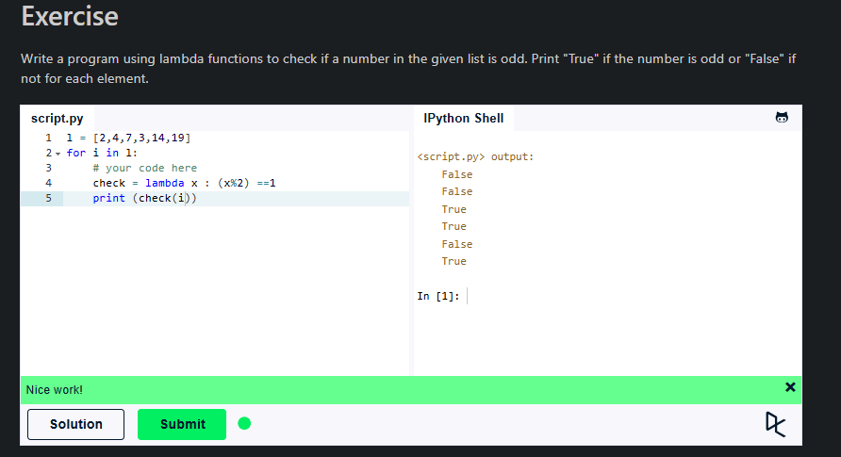
Figura 2.2.3 Lambda functions
Figura 2.2.4 Multiple Function Arguments

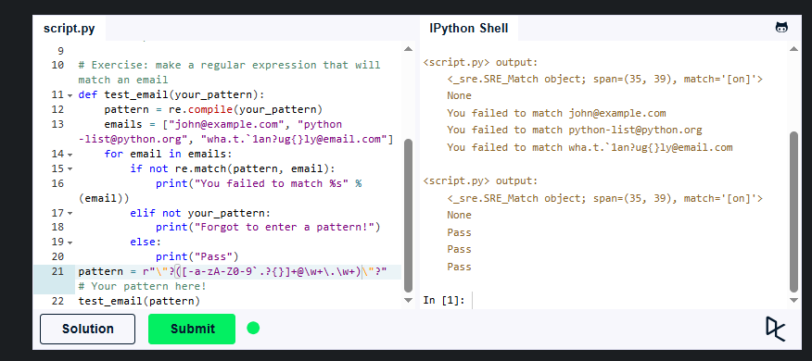
Figura 2.2.5 Regular Expressions
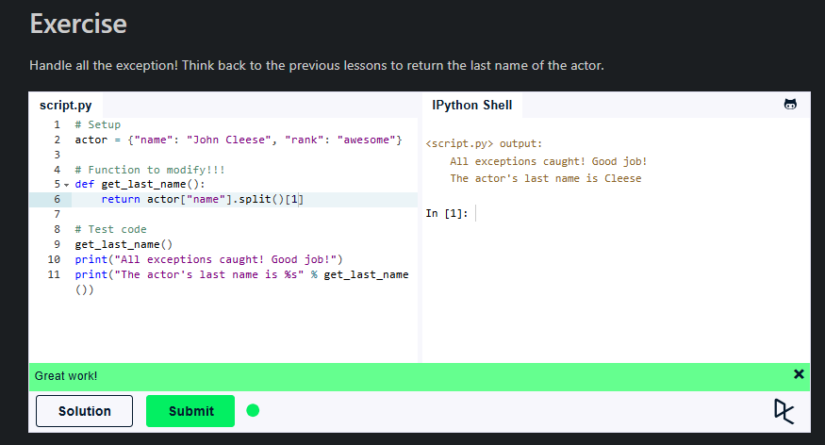
Figura 2.2.6 Exception Handling

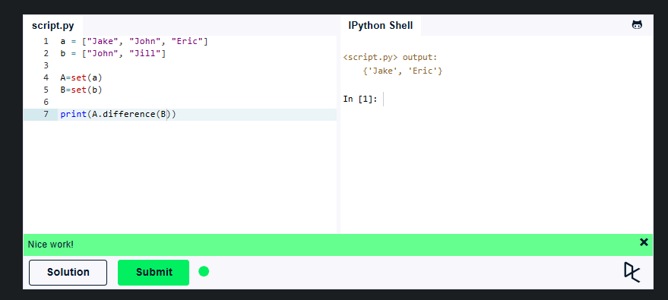
Figura 2.2.7 Sets
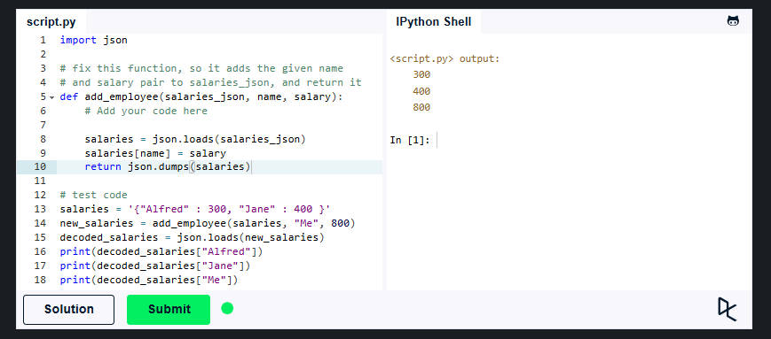
Figura 2.2.8 Serialization
CONCLUZII
In concluzie, in aceasta lucrare am învățat bazele limbajului Phyton, variabile, operatori, inputul si outputul datelor.

BIBLIOGRAFIE

